温馨提示：
此题库为Word版，请按住Ctrl,滑动鼠标滚轴，调节合适的观看比例，关闭Word文档返回原板块。
考点25 二元一次不等式（组）与简单的线性规划问题
- 选择题
1.（2015·安徽高考文科·T5）已知x，y满足约束条件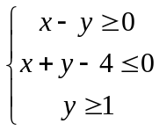，则z=-2x+y的最大值
是( )
A.-1 B.-2 C.-5 D.1
【解题指南】正确画出平面区域的可行域是一个三角形,再数形结合计算求值。
【解析】选A。根据题意做出约束条件确定的可行域，如图所示：
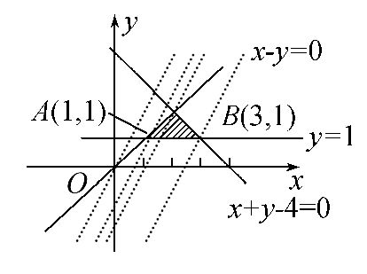
令z=-2x+y,则y=2x+z,可知上图中A(1，1)处z=-2x+y取得最大值-1，故选A。
2. (2015·广东高考理科·T6)若变量x,y满足约束条件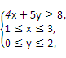则z=3x+2y的最小值为 ( )
A．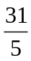 B. 6 C. 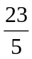 D. 4
【解题指南】先根据不等式组画出可行域,再将直线化成斜截式方程,平移目标函数,找到z取最小值时与可行域的交点,进而求出z的最小值.
【解析】选C.不等式组所表示的可行域如图所示,
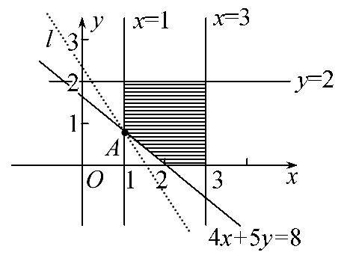
由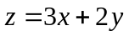得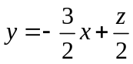，依题当目标函数直线：经过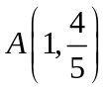时，取得最小值即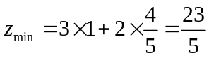
3. (2015·广东高考文科·T4)若变量x,y满足约束条件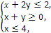则z=2x+3y的最大值为 ( )
A.10 B.8 C.5 D.2
【解题指南】先根据不等式组画出可行域,再作直线l₀:2x+3y=0,平移直线l₀,找到z取最大值时与可行域的交点,进而求出z的最大值.
【解析】选C.作出可行域如图所示:
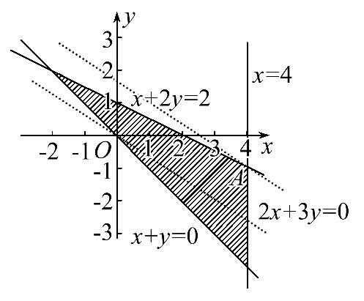
作直线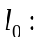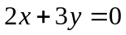，再作一组平行于的直线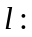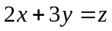，当直线经过点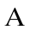时，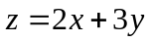取得最大值，由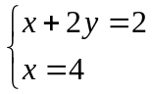得：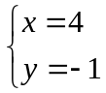，所以点的坐标为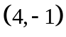，所以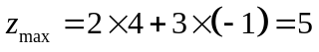．作直线l₀:2x+3y=0,再作一组平行于l₀的直线l:2x+3y=z,
4. (2015·北京高考理科·T2)若x,y满足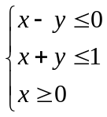，则z=x+2y的最大值为 ( )
A.0 B.1 C.  D.2
【解析】选D.作出可行域及l₀:x+2y=0如图所示,把(1,0)代入l₀,可知l₀的右上方为正,所以向上平移l₀,过点(0,1)时z=x+2y取最大值2.
x
y
O
1
1
x-y=0
x+y=1
l₀:x+2y=0
5.(2015·天津高考理科·T2)设变量x,y满足约束条件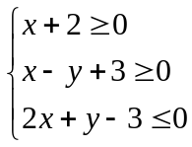则目标函数z=x+6y的最大值为 ( )
A.3 B.4 C.18 D.40
【解析】选C.如图所示,x+2=0与x-y+3=0的交点为(-2,1),x+2=0与2x+y-3=0的交点为(-2,7),x-y+3=0和2x+y-3=0与x轴的交点为(0,3).所以当动直线z=x+6y经过(0,3)时,z取到最大值.
z_{max}=0+6×3=18.
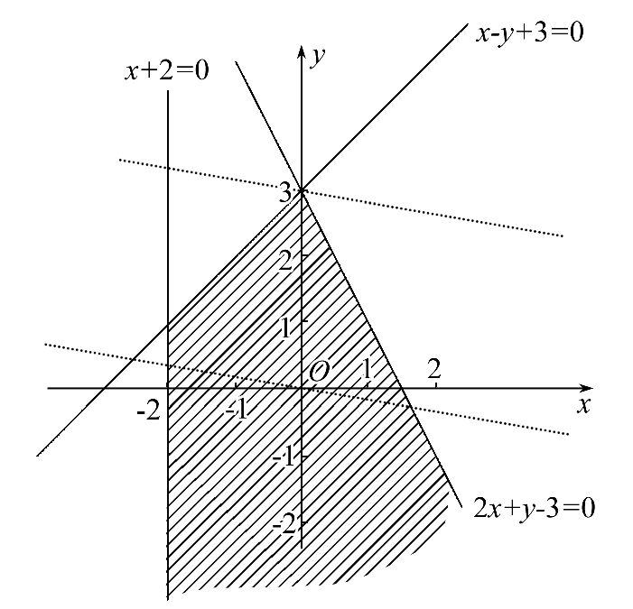
6.(2015·天津高考文科·T2)设变量x,y满足约束条件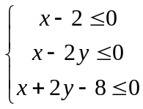则目标函数z=3x+y的最大值为 ( )
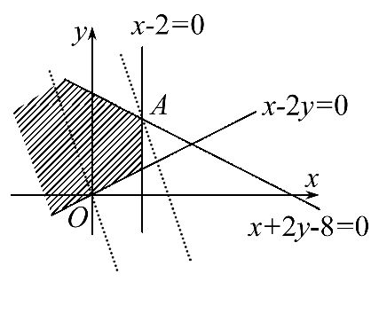
A.7 B.8 C.9 D.14
【解析】选C.画出约束条件表示的可行域，如图所示，由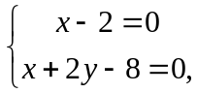得A(2,3).
当直线z=3x+y过点A时,z取得最大值9.
7.(2015·山东高考理科·T6)已知x,y满足约束条件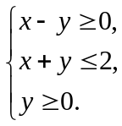若z=ax+y的最大值为4,则a= ( )
A. 3 B. 2 C. -2 D. -3
【解题指南】首先画出可行域,分情况讨论可得正确结果;还可以结合选择题的特点直接将选项代入验证.
【解析】选B.由约束条件可画可行域如图,解得A(2,0),B(1,1).若过点A(2,0)时取最大值4,则a=2,验证符合条件;若过点B(1,1)时取最大值4,则a=3,而若a=3,则z=3x+y最大值为6(此时A(2,0)是最大值点),不符合题意.(也可直接代入排除)
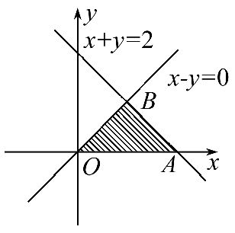
8．（2015·重庆高考文科·Ｔ10）若不等式组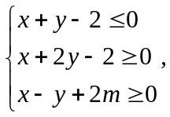表示的平面区域为三角形，且面积等于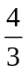，则的值为（ ）
A B C. D.
【解题指南】首先根据条件画出可行域，然后根据面积即可求出参数的值.
【解析】选B.根据题意画出可行域如图
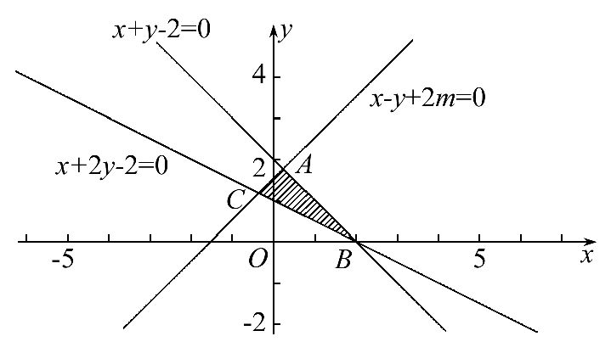

由图可知 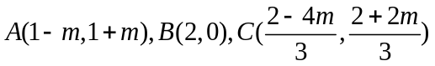，且A为直角
因为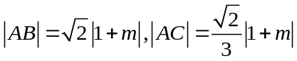
三角形ABC面积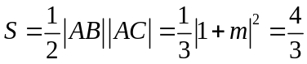，解得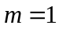或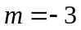
当时，可行域不存在，所以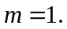
9.(2015·福建高考理科·T5)若变量x,y满足约束条件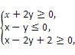则z=2x-y的最小值等于 ( )
A.- B.-2 C.- D.2
【解题指南】画出可行域,根据目标函数确定出在y轴上截距最大时,z取最小值.
【解析】选A.画出可行域如图所示,当目标函数平移至B点时截距最大,所以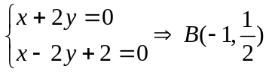，把坐标代入目标函数可得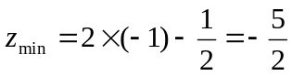
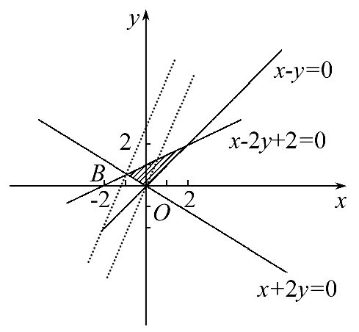

10.(2015·福建高考文科·T10)变量x,y满足约束条件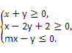若z=2x-y的最大值为2,则实数m等于 ( )
A.-2 B.-1 C.1 D.2
【解题指南】数形结合对m值进行分析并且注意目标函数中z与y异号.
【解析】选C.如图所示,当m≤0时,比如在①的位置,此时为开放区域无最大值,当m>2时,比如在②的位置,此时在原点取得最大值不满足题意,当0<m<2时,在点A取得最大值,所以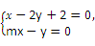
⇒A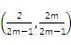代入得m=1.
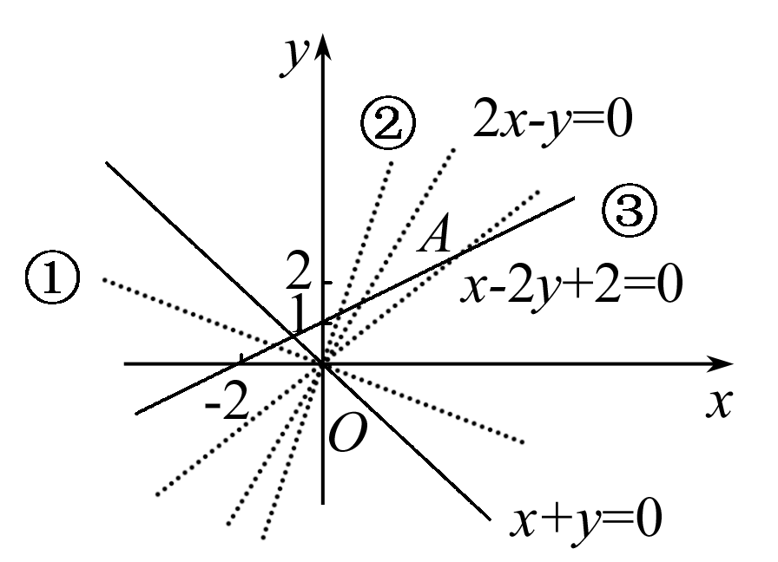

11. (2015·陕西高考理科·T10)某企业生产甲、乙两种产品均需用A,B两种原料,已知生产1吨每种产品需原料及每天原料的可用限额如表所示,如果生产1吨甲、乙产品可获利润分别为3万元、4万元,则该企业每天可获得最大利润为 ( )
 | 甲 | 乙 | 原料限额
A(吨) | 3 | 2 | 12
B(吨) | 1 | 2 | 8

A.12万元 B.16万元
C.17万元 D.18万元
【解题指南】设每天生产甲、乙两种产品分别为x吨,y吨,利润为z万元,然后根据题目条件建立约束条件,得到目标函数,画出约束条件所表示的区域,然后利用平移法求出z的最大值.
【解析】选D.设每天生产甲、乙两种产品分别为x吨,y吨,利润为z万元,
则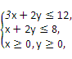
目标函数为z=3x+4y.
作出二元一次不等式组所表示的平面区域(阴影部分)即可行域.
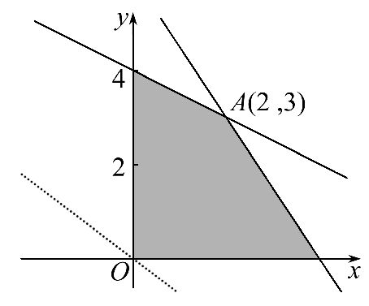
由z=3x+4y得y=-x+,
平移直线y=-x+,由图像可知当直线y=-x+经过点A时,直线y=-x+在y轴上的截距最大,此时z最大,
解方程组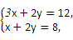得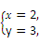
即A的坐标为(2,3),
所以z_{max}=3x+4y=6+12=18.
即每天生产甲、乙两种产品分别为2吨,3吨,能够产生最大的利润,最大的利润是18万元.
12. (2015·陕西高考文科·T11)某企业生产甲、乙两种产品均需用A,B两种原料,已知生产1吨每种产品需原料及每天原料的可用限额如表所示,如果生产1吨甲、乙产品可获利润分别为3万元、4万元,则该企业每天可获得最大利润为 ( )
 | 甲 | 乙 | 原料限额
A(吨) | 3 | 2 | 12
B(吨) | 1 | 2 | 8

A.12万元 B.16万元
C.17万元 D.18万元
【解题指南】设每天生产甲、乙两种产品分别为x吨,y吨,利润为z万元,然后根据题目条件建立约束条件,得到目标函数,画出约束条件所表示的区域,然后利用平移法求出z的最大值.
【解析】选D.设每天生产甲、乙两种产品分别为x吨,y吨,利润为z万元,
则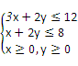,
目标函数为z=3x+4y.
作出二元一次不等式组所表示的平面区域(阴影部分)即可行域.
由z=3x+4y得y=-x+,
平移直线y=-x+,由图像可知当直线y=-x+经过点A时,直线y=-x+在y轴上的截距最大,此时z最大,
解方程组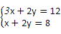,得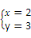,
即A的坐标为(2,3),
所以z_{max}=3x+4y=6+12=18.
即每天生产甲、乙两种产品分别为2吨,3吨,能够产生最大的利润,最大的利润是18万元.
二、填空题
13.(2015·山东高考文科·T12)若x,y满足约束条件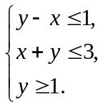则z=x+3y的最大值为 .
【解题指南】本题考查简单的线性规划问题,可将可行域的边界顶点代入求值.
【解析】可行域是以(0,1),(1,2),(2,1)为顶点的三角形内部及边界区域,目标函数过x-y+1=0与x+y-3=0的交点(1,2)时z=x+3y的值最大,且最大值为7.
答案:7
14.(2015·浙江高考文科·T14)已知实数x,y满足x²+y²≤1,则|2x+y-4|+|6-x-3y|的最大值是 .
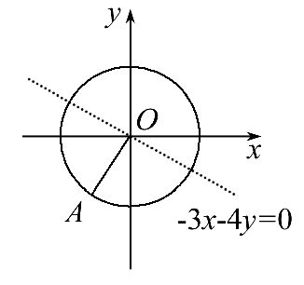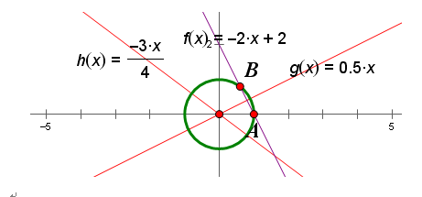
【解析】画出区域x²+y²≤1,
则2x+y-4<0,6-x-3y>0,
所以|2x+y-4|+|6-x-3y|=4-2x-y+6-x-3y=10-3x-4y,
令z=10-3x-4y.
如图,设OA与直线-3x-4y=0垂直,
所以直线OA:y=x,
由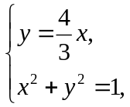得A(-,-),
所以当z=10-3x-4y过点A时,z取最大值,z_{max}=10-3×(-)-4×(-)=15.
答案:15
15. (2015·北京高考文科·T13)如图,△ABC及其内部的点组成的集合记为D,P(x,y)为D中任意一点,则z=2x+3y的最大值为 .
x
y
O
B(1,0)
A(2,1)
C(0,2)
【解题指南】利用线性规划知识解决.
【解析】l₀:2x+3y=0.代入(1,0)大于0,所以往右上平移过A时取最大值7.
x
y
O
B(1,0)
A(2,1)
C(0,2)
答案:7
16.(2015·浙江高考理科·T14)若实数x,y满足x²+y²≤1,则|2x+y-2|+|6-x-3y|的最小值是 .
【解题指南】对|2x+y-2|+|6-x-3y|去绝对值化简(注意分类讨论),再从x²+y²≤1表示的可行域里求解.
【解析】x²+y²≤1表示圆x²+y²=1及其内部,易得直线6-x-3y=0与圆相离,故|6-x-3y|=6-x-3y,当2x+y-2≥0时,|2x+y-2|+|6-x-3y|=x-2y+4,如图所示,可行域为小的弓形内部,目标函数z=x-2y+4,则可知当x=,y=时,z_{min}=3,当2x+y-2<0时,|2x+y-2|+|6-x-3y|=8-3x-4y,可行域为大的弓形内部,目标函数z=8-3x-4y,同理可知当x=,y=时,z_{min}=3,综上所述,|2x+y-2|+|6-x-3y|的最小值为3.
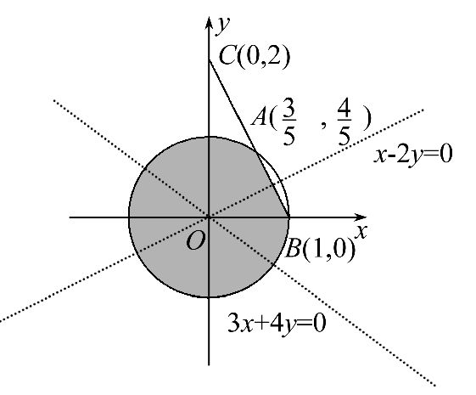
答案:3
17.(2015·新课标全国卷Ⅰ理科·T15)若x,y满足约束条件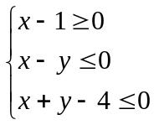则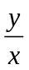的最大值为 .
【解题指南】由约束条件画出可行域,根据是可行域内一点与原点连线的斜率进行求解.
【解析】作出可行域如图中阴影部分所示,

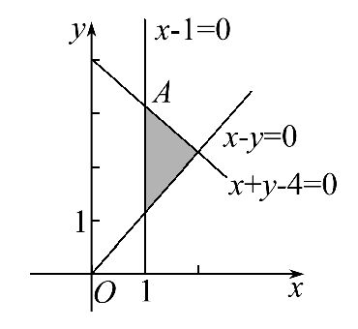
由斜率的意义知,是可行域内一点与原点连线的斜率,由图可知,点A(1,3)与原点连线的斜率最大,故的最大值为3.
答案:3
18.(2015·新课标全国卷Ⅰ文科·T15)若x,y满足约束条件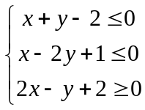则z=3x+y的最大值为 .
【解析】画出可行域如图所示,
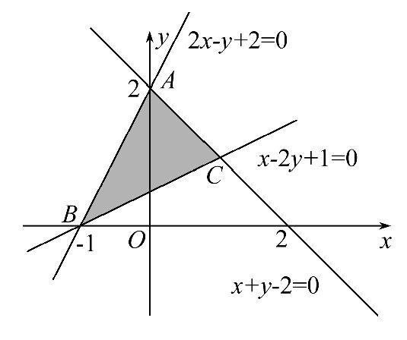
目标函数y=-3x+z,当z取到最大值时,y=-3x+z的纵截距最大,即将直线移到点C时, 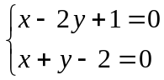解得C(1,1),z_{max}=3×1+1=4.
19.(2015·新课标全国卷Ⅱ理科·T14)若x,y满足约束条件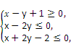则z=x+y的最大值为 .
【解析】画出可行域如图所示,
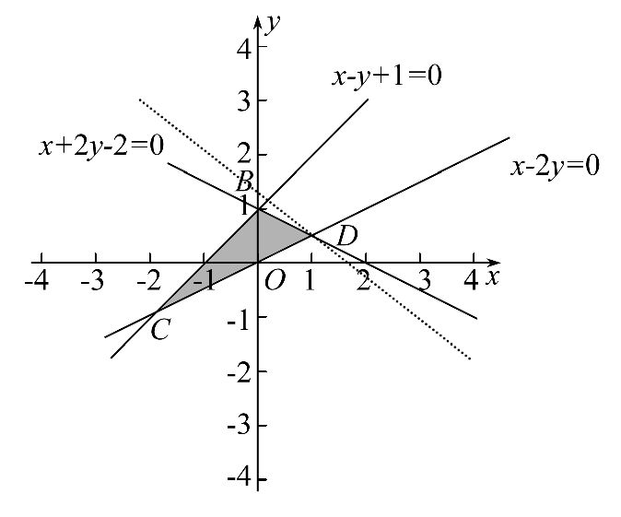
目标函数y=-x+z,当z取到最大值时,y=-x+z的纵截距最大,故将直线移到点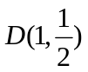时，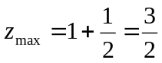
答案：
20.(2015·新课标全国卷Ⅱ文科·T4)若x,y满足约束条件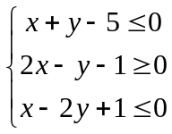则z=2x+y的最大值为 .
【解析】画出可行域如图所示
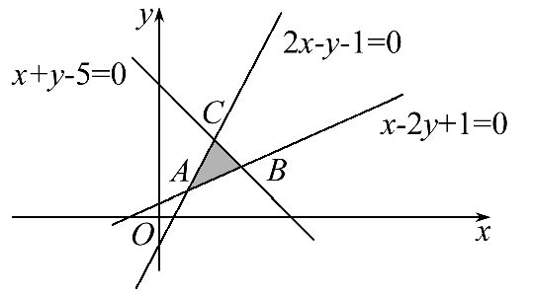
目标函数y=-2x+z,当z取到最大值时,y=-2x+z的纵截距最大,故将直线移到点B(3,2)时,z_{max}=2×3+2=8.
答案:8
21. (2015·湖北高考文科·T12)设变量x,y满足约束条件则3x+y的最大值为 .
【解析】首先根据题意所给的约束条件画出其表示的平面区域如图所示,然后根据图象可得:目标函数z=3x+y过点B(3,1)时取得最大值,即z_{max}=3×3+1=10.
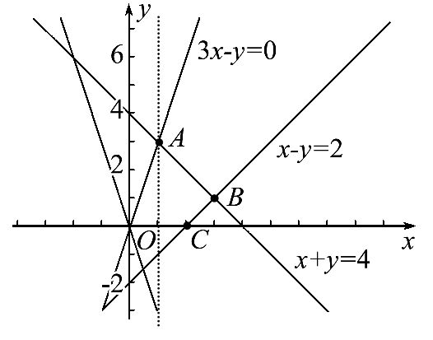
答案:10

关闭Word文档返回原板块

